

Memoria proyecto:

Celitravel

**C.I.F.P. “JUAN DE COLONIA”**

**Departamento de Informática**

**2º DAW**

**Autor: Ángel Carretón**

**Fecha**

# Contenido

Contenido 2

Índice de figuras 3

Índice de tablas 4

1. Introducción 5

1.1. Descripción 5

1.2. Justificación 5

2. Planificación 6

2.1. Requisitos 6

2.1.1. Requisitos funcionales 6

2.1.2. Requisitos no funcionales 6

2.2. Recursos 6

2.2.1. Recursos hardware 6

2.2.2. Recursos software 6

2.3. Planificación temporal 6

2.4. Planificación económica 7

3. Tecnologías 8

4. Desarrollo y secuenciación temporal 9

4.1. Diseño 9

4.1.1. Diagrama de aplicación 9

4.1.2. Diagrama E/R (entidad/relación) y esquema de BBDD 9

4.1.3. Diseño de interfaces 9

4.2. Pruebas 9

5. Conclusiones finales 10

5.1. Grado de cumplimiento de los requisitos fijados y análisis de las desviaciones 10

5.2. Propuestas de mejora o ampliaciones futuras 10

6. Guías 11

7. Referencias 12

# Índice de figuras

Fig. 1‑1-Pantalla inicial de la aplicación 6

Fig. 4‑1-Alta de clientes 10

# Índice de tablas

Tabla 2‑1: Planificación temporal del proyecto 7

Tabla 2‑2- Presupuesto del proyecto 8

# Introducción

## Descripción

Celitravel es una web que funciona como buscador de restaurantes. Ofreciendo información específica de cómo trata el restaurante la intolerancia al gluten.

En esta página el usuario podrá consultar restaurantes a partir de una ubicación, dejar un comentario sobre la experiencia y valorar el grado de conocimiento del local sobre la enfermedad celíaca.

Para esto juega un papel importante la tecnología de ubicación y tratamiento de mapas, a partir de la cual el usuario puede ver de manera fácil los restaurantes cercanos.

Por otra parte, el administrador podrá gestionar usuarios y restaurantes, añadiendo nuevos o editando y eliminando los existentes.

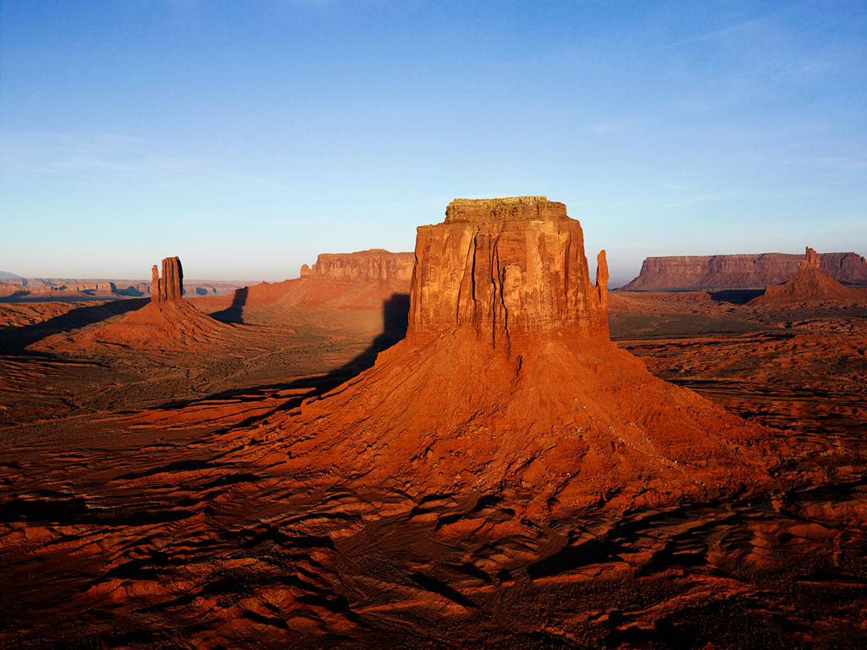

Fig. 1‑1-Pantalla inicial de la aplicación

## Justificación

He querido realizar este proyecto ya que soy celíaco y he podido comprobar que las páginas mayoritarias de búsqueda de restaurantes no ofrecen información rápida sobre la intolerancia al gluten, por lo que realizar este proyecto me va a permitir realizar una web con las funcionalidades estudiadas durante el curso y que cumpla un servicio que veo útil.

# Planificación

## Requisitos

### Requisitos funcionales

* *Una búsqueda de restaurantes según los parámetros dados.*
* *Ofrecer información de los resultados de las búsquedas.*
* *CRUD tanto de usuarios como de restaurantes.*

### Requisitos no funcionales

*El sitio web estará programado en cakePHP y las bases de datos creadas en MySQL.*

## Recursos

### Recursos hardware

*Ordenador portátil.*

### Recursos software

Visual studio code

HeidiSQL

Navegador web

Xampp

## Planificación temporal

*Fases en que se divide y sus fechas.*

*Por ejemplo: En la siguiente tabla (Tabla 2.1) se detalla la planificación temporal del proyecto:*

Tabla 2‑1: Planificación temporal del proyecto

|  |  |
| --- | --- |
| **Descripción de la tarea** | **Nº de horas** |
|  |  |
|  |  |
|  |  |
|  |  |
|  |  |
|  |  |
|  |  |
| **TOTAL HORAS** |  |

## Planificación económica

*Presupuesto económico para desarrollar el proyecto.*

*Por ejemplo: En la siguiente tabla (Tabla 2.2) se detalla el presupuesto económico requerido para realizar el proyecto*

Tabla 2‑2- Presupuesto del proyecto

|  |  |
| --- | --- |
| **Descripción de la tarea** | **Precio (€)** |
|  |  |
|  |  |
|  |  |
|  |  |
|  |  |
|  |  |
|  |  |
| **TOTAL (€)** |  |

# Tecnologías

*Tecnologías que se van a utilizar. Breve reseña y referencias externas.*

*Todas las tecnologías empleadas llevarán una descripción, más o menos extensa, en función del tratamiento que se les haya dado a lo largo del ciclo.*

*-HTML*

*-MySQL*

*-CakePHP*

*-JQuery*

*-Bootstrap*

*-AJAX*

# Desarrollo y secuenciación temporal

## Diseño

### Diagrama de aplicación

### Diagrama E/R (entidad/relación) y esquema de BBDD

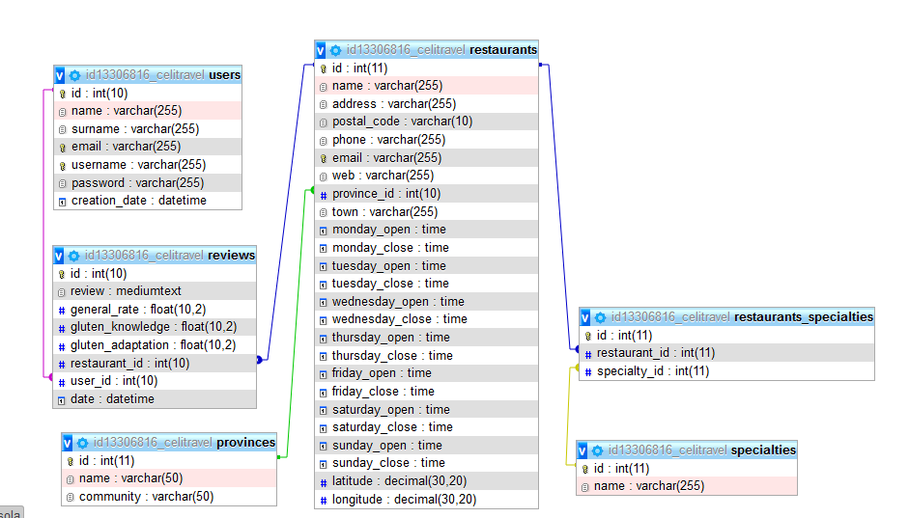

### Diseño de interfaces

En la siguiente figura (Fig. 4-1) ….

. 

Fig. 4‑1-Alta de clientes

## Pruebas

aaaa

# Conclusiones finales

## Grado de cumplimiento de los requisitos fijados

*Analizar el grado de cumplimiento de los requisitos fijados y análisis de las desviaciones.*

## Propuestas de mejora o ampliaciones futuras

* *aaaa*
* *aaaa*

# Guías

*Si procede*

# Referencias

|  |  |
| --- | --- |
| [1] | [En línea]. Available: https://es.wikipedia.org/wiki/Monta%C3%B1as_Rocosas. [Último acceso: 15 Marzo 2017]. |
| [2] | [En línea]. Available: https://www.w3.org/TR/html5/. [Último acceso: 15 03 2017]. |

*Incluirá toda la documentación consultada: libros, apuntes, páginas web, etc.*

*NO se incluirán documentaciones exhaustivas sino que se recurrirá de forma habitual a usar buenas referencias.*

*En el último apartado, bibliografía, se incluirá un listado de las referencias indicando autor, título, fecha y en su caso dirección web.*